ZooKeeper手册

修改历史
时间 | 说明 | 修改人
2010-07-09 | 创建文档（草稿） | sagezou, julianchen, samli

深圳腾讯计算机系统有限公司
版权所有 不得复制

第一章 引言

1.1 背景
分布的一致性问题是分布式算法中的一个经典问题，一般在一个分布式系统中，有一组的进程他们需要确定一个值，于是每个进程都提出一个值。一致性就是指其中的某个值被选定作为最后确定的值，并且当这个值被选定以后，所有的进程都能被通知到。从表面上看，这个问题是很容易解决的，比如设置一个server,所有的进程都向这个server提交一个值，这个server可以通过一个简单的规则来挑选出一个值（譬如最先到达的值被选中），然后再由这个server通知到所有的进程。但是在分布式系统中，会有很多问题发生，例如这个server崩溃了怎么办，所以我们可能需要几台server共同决定，还有每个进程提交的值时间都是不一样的，网络传输过程中由于延迟这些值到达的顺序也没法保证。
为了解决这个问题，很多人提出了各种各样的协议，这些协议可以看做是需要遵循的规则，按照这些规则多个进程可以选举出一个唯一的值，其中最有名的是PAXOS算法。但基于工程实践的需要，GOOGLE在这个算法基础上精心设计了一个分布式锁服务(chubby)，提供一个lockservice来替代提供一个paxos算法库，在文献[1]论述了如下几个好处：
- 大部分开发人员开始开发server的时候不会考虑一致性问题，所以刚开始并不会考虑一致性协议。一旦server成熟以后，才开始考虑这个问题，采用lockservice可以使得在保持原有的程序架构和通信机制的情况下，通过添加简单的语句就可以解决一致性问题。
- 在很多应用场景中，并不是仅仅确定一个值，还需要将这个值的信息告诉其他人或者保存这个信息，这个时候使用锁功能可以在文件中记录有用的信息。
- 一个基于锁的开发接口更容易被开发人员所熟悉，并不是所有开发人员都了解一致性协议，但是大部分都用过锁。
- 一个一致性协议一般都需要使用好几台副本来保证HA（详见PAXOS算法），而使用chubby，就算只有一个client也可以用。
可以看出，之所以用lockservice这样的形式，是因为chubby不仅仅想解决一致性问题，还可以提供更多的更有用的功能:，譬如GFS直接使用chubby选取主服务器，BigTable使用chubby完成主服务器选取、用户发现、表格锁服务[文献2]；google很多开发人员将chubby当作nameservice使用，当前Chubby系统已经成为Google的基础软件架构之一。
当然Google的chubby系统不是开源系统，值得庆幸的是Yahoo! 将类似于chubby的zookeeper系统捐赠出来，成为hadoop的正式子项目，它是一个针对大型分布式系统的可靠协调系统，能够提供功能包括：配置维护、名字服务、分布式同步、组服务等等，zookeeper的目标就是封装好复杂易出错的关键服务，将简单易用的接口和性能高效、功能稳定的系统提供给用户[文献3]。

1.2 Zookeeper介绍
Yahoo! 开源ZooKeeper 系统是一个类paxos 的实现。它的编程接口看起来像一个可提供强一致性保证的分布式小文件系统。但是，ZooKeeper 并不是完全遵循paxos 协议，而是基于自身设计并优化的一个2 phase commit 的协议，因此它的理论并未经过完全证明。但由于ZooKeeper在Yahoo! 内部已经成功应用在Hbase，Yahoo! Message broker， Fetch service of Yahoo! crawler 等系统上，因此完全可以放心使用。Zookeeper具备如下几个优点[文献4]：
1.接口简单
为了方便封装外部应用，ZooKeeper提供了类似分布式文件系统操作的简单接口，在语言的支持上，有java、c、perl、python等。
2.应用丰富
ZooKeeper支持多种应用场景，包括名字服务、队列机制、barrier、容灾、leader selection等，但是不论要使用哪种应用，都需要我们进行外部封装。
3. 高可用、高可靠
ZooKeeper本身其服务就具有高可用性。ZooKeeper采用server group的形式部署，在服务器启动时会选举出一台服务器作为leader, 其余为follower，所有follower都会在本地备份master的拷贝。一旦leader失效，其他服务器将重新选举出leader，对于2n+1的server group，可以容忍有n台服务器crash。作为一致性协议的一部分，所有的client的写操作都将被提交到leader，由leader接收消息并对消息的传递达成一致。Client的读操作依赖于每个SERVER的本地数据库，ZooKeeper确保client不会读到旧数据，一旦节点数据发生改变时将通知到client,并且各个client得到的数据将是一致的。
- 高性能
ZooKeeper在Yahoo!已被大规模应用，充分证明了其性能足以满足实际应用需求。因为读操作依赖于每个SERVER的本地数据库，故ZooKeeper系统更适合于读多写少的操作。

第二章 Zookeeper服务器工作原理及流程

2.1 Zookeeper基本原理

2.1.1 Zookeeper的保证
- 顺序性，client的updates请求都会根据它发出的顺序被顺序的处理；
- 原子性, 一个update操作要么成功要么失败，没有其他可能的结果；
- 一致的镜像，client不论连接到哪个server，展示给它都是同一个视图；
- 可靠性，一旦一个update被应用就被持久化了，除非另一个update请求更新了当前值
- 实时性，对于每个client它的系统视图都是最新的

2.1.2 Zookeeper server角色
领导者（Leader) : 领导者不接受client的请求，负责进行投票的发起和决议，最终更新状态。
跟随者（Follower）: Follower用于接收客户请求并返回客户结果。参与Leader发起的投票。
观察者（observer）: Oberserver可以接收客户端连接，将写请求转发给leader节点。但是Observer不参加投票过程，只是同步leader的状态。Observer为系统扩展提供了一种方法。
学习者 ( Learner ) : 和leader进行状态同步的server统称Learner，上述Follower和Observer都是Learner。

2.1.3 Zookeeper集群
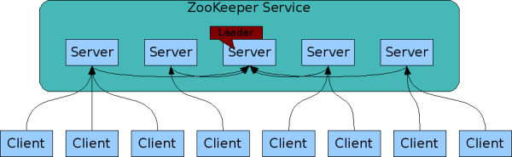

通常Zookeeper由2n+1台servers组成，每个server都知道彼此的存在。每个server都维护的内存状态镜像以及持久化存储的事务日志和快照。对于2n+1台server，只要有n+1台（大多数）server可用，整个系统保持可用。
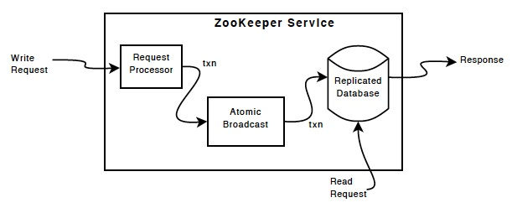
系统启动时，集群中的server会选举出一台server为Leader，其它的就作为follower（这里先不考虑observer角色）。接着由follower来服务client的请求，对于不改变系统一致性状态的读操作，由follower的本地内存数据库直接给client返回结果；对于会改变系统状态的更新操作，则交由Leader进行提议投票，超过半数通过后返回结果给client。

2.2 Zookeeper server工作原理
Zookeeper的核心是原子广播，这个机制保证了各个server之间的同步。实现这个机制的协议叫做Zab协议。Zab协议有两种模式，它们分别是恢复模式和广播模式。当服务启动或者在领导者崩溃后，Zab就进入了恢复模式，当领导者被选举出来，且大多数server的完成了和leader的状态同步以后，恢复模式就结束了。状态同步保证了leader和server具有相同的系统状态。
一旦leader已经和多数的follower进行了状态同步后，他就可以开始广播消息了，即进入广播状态。这时候当一个server加入zookeeper服务中，它会在恢复模式下启动，发现leader，并和leader进行状态同步。待到同步结束，它也参与消息广播。Zookeeper服务一直维持在Broadcast状态，直到leader崩溃了或者leader失去了大部分的followers支持。
Broadcast模式极其类似于分布式事务中的2pc（two-phrase commit 两阶段提交）：即leader提起一个决议，由followers进行投票，leader对投票结果进行计算决定是否通过该决议，如果通过执行该决议（事务），否则什么也不做。
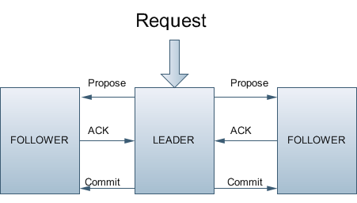
广播模式需要保证proposal被按顺序处理，因此zk采用了递增的事务id号(zxid)来保证。所有的提议(proposal)都在被提出的时候加上了zxid。实现中zxid是一个64为的数字，它高32位是epoch用来标识leader关系是否改变，每次一个leader被选出来，它都会有一个新的epoch。低32位是个递增计数。
当leader崩溃或者leader失去大多数的follower，这时候zk进入恢复模式，恢复模式需要重新选举出一个新的leader，让所有的server都恢复到一个正确的状态。
首先看一下选举的过程，zk的实现中用了基于paxos算法（主要是fastpaxos）的实现。具体如下：
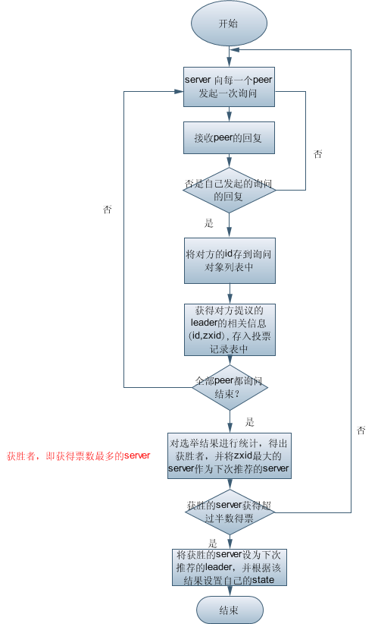
- 每个Server启动以后都询问其它的Server它要投票给谁。
- 对于其他server的询问，server每次根据自己的状态都回复自己推荐的leader的id和上一次处理事务的zxid（系统启动时每个server都会推荐自己）
- 收到所有Server回复以后，就计算出zxid最大的哪个Server，并将这个Server相关信息设置成下一次要投票的Server。
- 计算这过程中获得票数最多的的sever为获胜者，如果获胜者的票数超过半数，则改server被选为leader。否则，继续这个过程，直到leader被选举出来。
此外恢复模式下，如果是重新刚从崩溃状态恢复的或者刚启动的的server还会从磁盘快照中恢复数据和会话信息。（zk会记录事务日志并定期进行快照，方便在恢复时进行状态恢复）
选完leader以后，zk就进入状态同步过程。
- leader就会开始等待server连接
- Follower连接leader，将最大的zxid发送给leader
- Leader根据follower的zxid确定同步点
- 完成同步后通知follower 已经成为uptodate状态
- Follower收到uptodate消息后，又可以重新接受client的请求进行服务了。

2.3 ZookeeperServer工作流程

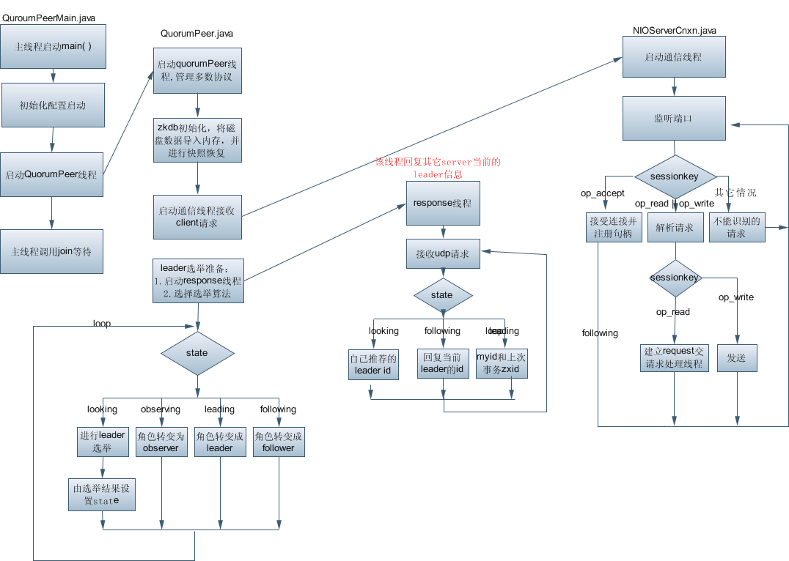

2.3.1 主线程的工作
- 刚开始时各个Server处于一个平等的状态peer
- 主线程加载配置后启动。
- 主线程启动QuorumPeer线程，该线程负责管理多数协议（Quorum），并根据表决结果进行角色的状态转换。
- 然后主线程等待QuorumPeer线程。

2.3.2 QuorumPeer线程
- 首先会从磁盘恢复zkdatabase（内存数据库），并进行快照回复。
- 然后启动server的通信线程，准备接收client的请求。
- 紧接着该线程进行选举leader准备，选择选举算法，启动response线程（根据自身状态）向其他server回复推荐的leaer。
- 刚开始的时候server都处于looking状态，进行选举根据选举结果设置自己的状态和角色。

2.3.3 QuorumPeer有几种状态
- Looking: 寻找状态，这个状态不知道谁是leader，会发起leader选举
- Observing:观察状态，这时候observer会观察leader是否有改变，然后同步leader的状态
- Following:跟随状态，接收leader的proposal ，进行投票。并和leader进行状态同步
- Leading:领导状态，对Follower的投票进行决议，将状态和follower进行同步
当一个Server发现选举的结果自己是Leader把自己的状态改成Leading，如果Server推荐了其他人为Server它将自己的状态改成Following。做Leader的server如果发现拥有的follower少于半数时，它重新进入looking状态，重新进行leader选举过程。（Observing状态是根据配置设置的）。

2.2 Leader的工作流程：
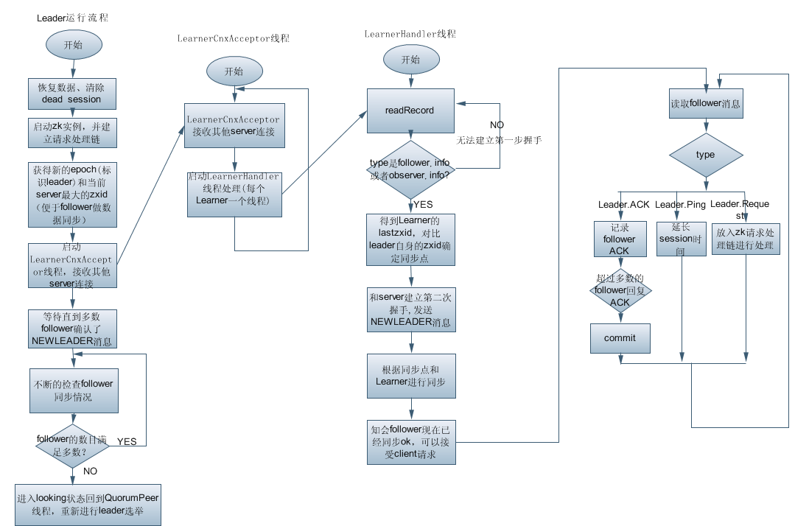

2.2.1 Leader主线程
- 首先leader开始恢复数据和清除session
启动zk实例，建立请求处理链(Leader的请求处理链)：PrepRequestProcessor->ProposalRequestProcessor->CommitProcessor->Leader.ToBeAppliedRequestProcessor ->FinalRequestProcessor
2.得到一个新的epoch，标识一个新的leader , 并获得最大zxid（方便进行数据同步）
3.建立一个学习者接受线程（来接受新的followers的连接，follower连接后确定followers的zxvid号，来确定是需要对follower进行什么同步措施，比如是差异同步(diff)，还是截断（truncate）同步，还是快照同步）
4. 向follower建立一个握手过程leader->follower NEWLEADER消息，并等待直到多数server发送了ack
5. Leader不断的查看已经同步了的follower数量，如果同步数量少于半数，则回到looking状态重新进行leaderElection过程，否则继续step5.

2.2.2 LearnerCnxAcceptor线程
- 该线程监听Learner的连接
- 接受Learner请求，并为每个Learner创建一个LearnerHandler来服务
3.2.3 LearnerHandler线程的服务流程
- 检查server来的第一个包是否为follower.info或者observer.info，如果不是则无法建立握手。
- 得到Learner的zxvid，对比自身的zxvid，确定同步点
- 和Learner建立第二次握手，向Learner发送NEWLEADER消息
- 与server进行数据同步。
- 同步结束，知会server同步已经ok，可以接收client的请求。
- 不断读取follower消息判断消息类型
    - 如果是LEADER.ACK,记录follower的ack消息，超过半数ack，将proposal提交(Commit)
    - 如果是LEADER.PING，则维持session（延长session失效时间）
    - 如果是LEADER.REQEST，则将request放入请求链进行处理--Leader写请求发起proposal，然后根据follower回复的结果来确定是否commit的。最后由FinallRequestProcessor来实际进行持久化，并回复信息给相应的response给server

2.3 Follower的工作流程:
- 启动zk实例，建立请求处理链:FollowerRequestProcessor->CommitProcessor->FinalProcessor
2.follower首先会连接leader，并将zxid和id发给leader
3.接收NEWLEADER消息，完成握手过程。
4.同leader进行状态同步
5.完成同步后，follower可以接收client的连接
5.接收到client的请求,根据请求类型
- 对于写操作, FollowerRequestProcessor会将该操作作为LEADER.REQEST发给LEADER由LEADER发起投票。
- 对于读操作，则通过请求处理链的最后一环FinalProcessor将结果返回给客户端
对于observer的流程不再赘述，observer流程和Follower的唯一不同的地方就是observer不会参加leader发起的投票。

2.4 关于Zookeeper的扩展
为了提高吞吐量通常我们只要增加服务器到Zookeeper集群中。但是当服务器增加到一定程度，会导致投票的压力增大从而使得吞吐量降低。因此我们引出了一个角色：Observer。
Observers 的需求源于 ZooKeeper follower服务器在上述工作流程中实际扮演了两个角色。它们从客户端接受连接与操作请求，之后对操作结果进行投票。这两个职能在 ZooKeeper集群扩展的时候彼此制约。如果我们希望增加 ZooKeeper 集群服务的客户数量（我们经常考虑到有上万个客户端的情况），那么我们必须增加服务器的数量，来支持这么多的客户端。然而，从一致性协议的描述可以看到，增加服务器的数量增加了对协议的投票部分的压力。领导节点必须等待集群中过半数的服务器响应投票。于是，节点的增加使得部分计算机运行较慢，从而拖慢整个投票过程的可能性也随之提高，投票操作的会随之下降。这正是我们在实际操作中看到的问题——随着 ZooKeeper 集群变大，投票操作的吞吐量会下降。
所以需要增加客户节点数量的期望和我们希望保持较好吞吐性能的期望间进行权衡。要打破这一耦合关系，引入了不参与投票的服务器，称为 Observers。 Observers 可以接受客户端的连接，将写请求转发给领导节点。但是，领导节点不会要求 Observers 参加投票。相反，Observers 不参与投票过程，仅仅和其他服务节点一起得到投票结果。
这个简单的扩展给 ZooKeeper 的可伸缩性带来了全新的镜像。我们现在可以加入很多 Observers 节点，而无须担心严重影响写吞吐量。规模伸缩并非无懈可击——协议中的一歩（通知阶段）仍然与服务器的数量呈线性关系。但是，这里的穿行开销非常低。因此可以认为在通知服务器阶段的开销无法成为主要瓶颈。
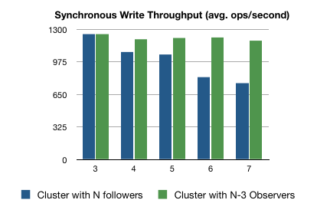
上图显示了一个简单评测的结果。纵轴是从一个单一的客户端发出的每秒钟同步写操作的数量。横轴是 ZooKeeper 集群的尺寸。蓝色的是每个服务器都是 voting 服务器的情况，而绿色的则只有三个是 voting 服务器，其它都是 Observers。图中看到，扩充 Observers，写性能几乎可以保持不变，但如果同时扩展 voting 节点的数量的话，性能会明显下降。显然 Observers 是有效的。因此Observer可以用于提高Zookeeper的伸缩性。
此外Observer还可以成为特定场景下，广域网部署的一种方案。原因有三点：1.为了获得更好的读性能，需要让客户端足够近，但如果将投票服务器分布在两个数据中心，投票的延迟太大会大幅降低吞吐，是不可取的。因此希望能够不影响投票过程，将投票服务器放在同一个IDC进行部署，Observer可以跨IDC部署。2. 投票过程中，Observer和leader之间的消息、要远小于投票服务器和server的消息，这样远程部署对带宽要求就较小。3.由于Observers即使失效也不会影响到投票集群，这样如果数据中心间链路发生故障，不会影响到服务本身的可用性。这种故障的发生概率要远高于一个数据中心中机架间的连接的故障概率，所以不依赖于这种链路是个优点。

第三章 Zookeeper C编程接口说明

3.1数据模型

3.1.1 节点简介
ZooKeeper维护着一个分级节点树，称之为znode。一个节点存储着数据并且有一个相关的ACL，由于Zookeeper是为协作而设计的（通常是小数据文件），所以节点具有如下特点：
- 节点不作为大容量数据存储，任何一个节点的数据存储量不能超过1MB
- 数据访问是原子的，读操作将获取节点内整体数据，同样写操作将替换该节点内的所有数据，并确保数据整体读写操作的成功或失败。
- 摒弃了一些文件系统的操作原语，不提供打开、关闭、寻址或追加操作。
- 节点以路径标注，如同unix中的文件路径一样，路径是以反斜杠分割的Unicode字符串，路径是唯一的，/zookeeper不能作为路径元素，它用来存储管理信息。

3.1.2 节点类型
节点类型在创建时确定，不能进行修改，可以分为如下三种：
- 临时节点，它是在创建它的客户端的会话结束时由Zookeeper删除，一个临时性节点不应该有子节点，即使是临时性的子节点。虽然该临时性节点绑定在某个客户端上，但是它对所有客户端都是可见的（当然依赖于他们的ACL机制）。利用这个特性，临时性的节点对于建立那些需要知道什么时候某些分布式资源可以使用的应用是非常有效的。
- 永久节点，一个永久型节点不依赖于客户端会话，只有客户端明确删除它的时候才会被删除。
- 序列节点，一个顺序的节点有Zookeeper给定一个序号作为其名称的一部分，如果一个节点在创建时设置了顺序标志，那么一个单调递增计数器的值将会附加到它的名字上（譬如test00000001)，序列节点可以加强分布式系统全局上的事件顺序，对建立共享锁非常有效。

3.1.3 监视器
当节点有改变时，监视器使客户端了解相应的信息。监视器由某些操作来设置，同时由其他操作来触发。譬如一个客户端调用节点exists操作时设置了触发器，那么一旦该节点被删除那么触发器将被触发，该节点重新被创建时触发器也会被触发。客户端可以在一个节点上注册多个触发器关注到多个操作事件。

3.2 操作

3.2.1 基本操作
在ZooKeeper中有9个基本操作，具体如下：
Create 创建节点（父节点必须已经存在）
Delete 删除节点（节点下没有子节点)
Exists 测试节点是否存在并获取它的元数据
GetAcl, setAcl 为节点获取/设置ACL
GetChildren 获取节点的所有子节点列表
GetData, SetData 获取/设置节点的相关数据
Sync 使客户端节点视图和ZooKeeper同步

3.2.2 监视器触发
读操作exists，getChildren和getData都可以设置监视器，这些监视器都由写操作create,，delete和setData来触发。ACL操作并不参与到监视器中，具体触发规则如下：
- Exists操作上的监视器在被监视的节点创建、删除或数据更新时触发。
- GetData操作上的监视器在被监视的节点删除或数据更新时触发。
- GetChildren操作上的监视器在被监视的节点的子节点创建或删除时，或是这个节点自身删除时被触发，事件类型如下：NodeDelete表示节点被删除，NodeChildrenChanged表示子节点被删除。

3.2.3 ACL
创建一个节点必须产生一个ACL列表，它决定谁可以对节点进行某种操作。
ACL是由验证模式、对应模式的身份和一套许可的组合，ZooKeeper提供了如下几种验证模式：
Digest 客户端由用户名和密码验证，譬如sage:secret
Host 客户端由主机名验证，譬如localhost
Ip 客户端由IP地址验证，譬如172.2.0.0/24
许可集合如下，注意的是,exists操作和getAcl操作并不受ACL许可控制，因此任何客户端可以调用exists来查询节点的状态或者节点的ACL：
Create 允许create操作
Reade 允许GetChildren和GetData操作
Write 允许SetData操作
Delete 允许delete操作
Admin 允许setAcl操作

3.3 连接会话
当提供一组ZooKeeper服务器列表（譬如:192.168.0.1:2181,192.168.0.2:2181)供客户端连接时，客户端可以选择顺序连接服务器或者随机连接服务器两种选择。一个客户端连接到ZooKeeper，客户端将得到一个64位数字的连接会话和密码，一旦这个客户端需要连接其他服务器时，通过传入连接会话ID和密码可以重建该连接。一旦连接失败或者任何原因导致连接失效，客户端都将自动的选择下一个服务器进行重连，并且保持相同的会话ID。
在建立连接时需要客户端指定超时参数，一旦在超时时间内ZooKeeper服务器未收到heartbeat信号或者其他任何操作信号，将删除该客户端所属的临时节点并立即通知对该节点设置了监视器的客户端。在该客户端重新连接上服务器后，也将收到会话过期的通知。
客户端和ZooKeeper服务器建立连接的另外一个参数是默认监视器，这个监视器将监视在这个客户端上发生的所有状态，譬如连接创建成功信号，会话过期信号等等
客户端和ZooKeeper服务器之间通过heartbeat保持会话，一旦客户端发现在一段时间内没有任何操作将主动向服务器发送PING请求以实现keep-alive。

3.4 C API实现流程
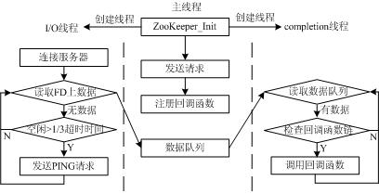
如上图所示，一旦调用zookeeper_init后将创建两个线程：
I/O线程：该线程主要完成三个任务，一是建立对服务器组的连接以及当连接失效时对服务器组的重连，二是当会话空闲时间超过1/3的超时时间后，将主动向服务器发送PING请求以保持keep alive，三是通过poll来管理FD，读取服务器的响应数据加入到数据队列中。
Completion线程：该线程循环读取数据队列，并调用相应的回调函数。
zoo_aget，zoo_acreate等异步函数将直接向服务器端发送请求数据。

3.5 C API编程实践

3.5.1 环境准备
复制zookeeper-x.x.x/src/c到任意路径，执行../configure;make;make install进行头文件和库文件的安装，在编程中请包含头文件路径/usr/local/include/c-client-src/，并链接库文件路径/usr/local/lib/c-client-src/，以及链接库libzookeeper_mt.so/libzookeeper_st.so。
有两个C共享库，其中单线程库为zookeeper_st，只支持异步API，基本上只专用于pthread库不可获得或者静态的平台服务。一般都使用多线程库zookeeper_mt，它既支持同步API，也支持异步API，在后续的例子中默认均使用zookeeper_mt。
API分为同步API和异步API两种，他们均提供相同的功能，异步API使你能够实现异步请求，在某些用例中可以提供更好的吞吐量，这个在后续测试报告中可以看出。

3.5.2 Stat 结构
struct Stat {
int64_t czxid; 节点创建ID
int64_t mzxid; 最后一次修改该节点的ID，该ID是增长的
int64_t ctime; 节点创建时间（ms)
int64_t mtime; 节点最后一些修改的时间(ms)
int32_t version; 节点修改的次数
int32_t cversion; 子节点修改的次数
int32_t aversion; ACL修改的次数
int64_t ephemeralOwner; 一旦节点为临时节点则标识拥有者的session
int32_t dataLength; 节点数据的长度
int32_t numChildren; 子节点的个数
int64_t pzxid;
};

3.5.3 简单示例
int main( int argc , char *argv )
{
//设置ZooKeeper调试级别
zoo_set_debug_level(ZOO_LOG_LEVEL_WARN);
//设置是否随机连接服务器列表中的服务器
zoo_deterministic_conn_order(1);
//初始化zookeeper链接
if( (zh = zookeeper_init(argv[1], GlobalWatcher, 30000, 0, 0, 0) ) != NULL )
return 2;
//增加认证
if(zoo_add_auth(zh,"digest","sage:secret",11,0,0)!=ZOK)
return 2;
//使用zoo_get等函数
//关闭zookeeper连接
zookeeper_close(zh);
｝

3.5.4 函数说明

3.5.4.1 zoo_acreate
创建节点的异步函数
para1，连接句柄
para2，创建的节点路径
para3，节点的数据
para4，节点数据的长度
para5，节点对应的ACL
para6，节点的特征，0为正常节点，| ZOO_EPHEMERAL = 1 << 0为临时节点，| ZOO_SEQUENCE = 1 << 1为序列节点，此时会生成按照序号增长的节点(tcroot0000000007)
para7， 函数成功执行后的回调函数，函数定义为typedef void(*string_completion_t)(int rc, const char *value, const void *data);
para8，传入回调函数的参数

3.5.4.2 zoo_adelete
删除节点的异步函数
para1，连接句柄
para2，节点路径
para3，删除哪个版本的节点，-1代表不检查版本号
para4，函数成功执行后的回调函数，函数定义为typedef void (*void_completion_t)(int rc, const void *data);
para5，传入回调函数的参数

3.5.4.3 zoo_aget
获取节点数据的异步函数
para1，连接句柄
para2，节点路径
para3，是否关注节点变化，0为不关注，非0为关注
para4，函数成功执行后的回调函数，函数定义为typedef void (*data_completion_t)(int rc, const char *value, int value_len, const struct Stat *stat, const void *data);
para5，传入回调函数的参数

3.5.4.4 zoo_aset
设置节点数据的异步函数
para1，连接句柄
para2，节点路径
Para3, 设置节点的内容
Para4, 设置节点内容的长度
Para5, 节点版本号码，一旦输入的版本号码不正确则修改失败，假若设置为-1则该参数不起作用
Para6, 函数成功执行后的回调函数，函数定义为：typedef void (*stat_completion_t)(int rc, const struct Stat *stat,const void *data);
Para7，传入回调函数的参数

3.5.4.5 zoo_exists
判断该节点是否存在
para1，连接句柄
para2，节点路径
para3，是否关注节点变化，0为不关注，非0为关注
Para4, 节点状态

3.5.4.6 zoo_aget_children
获取节点下子节点的异步函数
para1，连接句柄
para2，节点路径
para3，是否关注节点变化，0为不关注，非0为关注
Para4，函数成功执行后的回调函数，函数定义为typedef void(*string_completion_t)(int rc, const char *value, const void *data);
Para5，传入回调函数的参数

3.5.4.7 zoo_async
使客户端节点视图和ZooKeeper同步的异步函数
para1，连接句柄
para2，节点路径
Para3，函数成功执行后的回调函数，函数定义为typedef void(*string_completion_t)(int rc, const char *value, const void *data);
Para4，传入回调函数的参数

3.5.4.8 zoo_aget_acl
获取节点ACL的异步函数
para1，连接句柄
para2，节点路径
Para3，函数成功执行后的回调函数，函数定义为typedef void (*acl_completion_t)(int rc, struct ACL_vector *acl,struct Stat *stat, const void *data);
Para4，传入回调函数的参数

3.5.4.9 zoo_aset_acl
设置节点ACL的异步函数
para1，连接句柄
para2，节点路径
Para3，ACL列表
Para4，函数成功执行后的回调函数，函数定义为typedef void (*acl_completion_t)(int rc, struct ACL_vector *acl,struct Stat *stat, const void *data);
Para5，传入回调函数的参数

第四章 Zookeeper安装、配置手册

4.1 环境要求

4.1.1 软件
目前未对jdk及zookeeper各版本做性能及稳定性对比测试，建议软件版本为：
jdk-6u20-linux-x64.bin
zookeeper-3.3.1.tar.gz
官网下载地址：
Jdk: http://java.sun.com/javase/downloads/index.jsp
Zookeeper: http://hadoop.apache.org/zookeeper/releases.html

4.1.2 OS
SUSE Linux Enterprise Server 10 (x86_64)

4.1.3 硬件
服务器数量要求为奇数，建议5台 twins C1。

4.1.4 网络
为避免网络波动、延迟等对zookeeper集群的影响，要求所有服务器分布在同个IDC、同个VLAN中。

4.1.5 机架
分布在两个机架，接入不同的接入层交换机。

4.1.6 电源
为避免单路电故障的单点故障，Zookeeper服务器分成两半，接入不同路的UPS电源。

4.2 JDK的安装及配置
zookeeper服务器端依赖于java环境，安装zookeeper前需要先安装jdk。

4.2.1 安装路径
/usr/local/jdk1.6.0_20
命令： bash jdk-6u20-linux-x64.bin; mv jdk1.6.0_20 /usr/local/

4.2.2软链接路径
usr/local/jdk
命令： ln –s /usr/local/jdk1.6.0_20 /usr/local/jdk

4.2.3 JDK配置
在/etc/profild.d/jdk.sh 中编辑以下内容
export JAVA_HOME="/usr/local/jdk"
export PATH=$PATH:$JAVA_HOME/bin
export MANPATH=$MANPATH:$JAVA_HOME/man
注意：本处导出的Java的各环境变量，是在ssh登录服务器时导出的，为了确保Java环境变量在zookeeper启时前正确导出，就将jdk.sh链接到zookeeper/conf目录中，见下文配置。

4.3 Zookeeper的安装及配置
Zookeeper server有两种运行模式， 一种是single server模式， 另一种为multi-server模式。因为multi-server模式在 2n+1 的集群中，可支持最多n台故障容错，我们选用multi-server模式布署。

4.3.1安装路径
/usr/local/zookeeper-3.3.1
命令：tar xzf zookeeper-3.3.1.tar.gz -C /usr/local/

4.3.2 软链接路径
/usr/local/zookeeper
命令：ln -s /usr/local/zookeeper-3.3.1 /usr/local/zookeeper

4.4 zookeeper配置

4.4.1 配置zoo.cfg
/usr/local/zookeeper/conf/zoo.cfg 中编辑入以下内容：
tickTime=2000
initLimit=10
syncLimit=5
dataDir=/data/zookeeper/datadir
clientPort=2181
server.1=ip1:2888:3888
server.2=ip2:2888:3888
server.3=ip3:2888:3888
server.4=ip4:2888:3888
server.5=ip5:2888:3888

4.4.2 配置myid
在dataDir指定的目录下生成名为myid的文件，内容为本机的ID，即ip1对应的server.ID为1， ip2对应的server.5的ID为2，依此类堆。

4.4.3 配置环境变量
建立java.env的链接，指向jdk.sh，以便zookeeper启动时正确设置java环境变量
命令：ln -sf /etc/profile.d/jdk.sh /usr/local/zookeeper/conf/java.env
配置环境变量，导出zookeeper/bin/的路径， 命令：
echo ‘export PATH=$PATH:/usr/local/zookeeper/bin’ > /etc/profile.d/zk.sh

4.5 运行

4.5.1 启动
/usr/local/zookeeper/bin/zkServer.sh start

4.5.2 关闭
/usr/local/zookeeper/bin/zkServer.sh stop

4.5.4 检查服务
netstat –lpnt 检查zoo.cfg的配置的端口是否已经拉起，并连接测试。

4.5.5 连接
/usr/local/zookeeper/bin/zkCli.sh

4.6 布署脚本
Jdk和zookeeper的布署脚本请参考附件
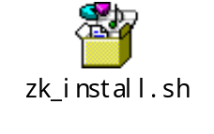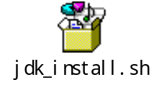

第五章 Zookeeper性能测试

5.1 Zookeeper官方测试报告

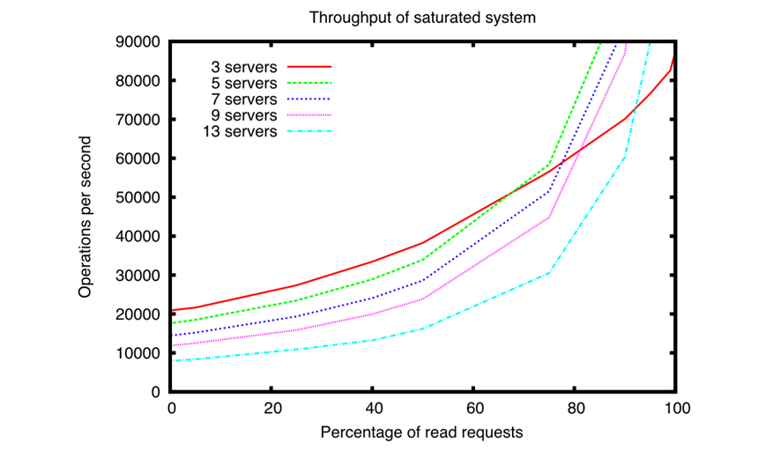

5.2 测试环境
硬件信息 | 数量 | 配置描述
ZookeeperSvr | 5 | Intel(R) CPU 2.80GHz , 2G MEM, e1000 eth
客户端 | 8 | Intel(R) CPU 2.80GHz , 2G MEM, e1000 eth
软件信息 | 配置描述
OS | Suse Enterprise 10 x86-64
测试工具 | 自己编写测试工具TestCli
应用软件 | zookeeper-3.3.1.tar.gz
 | jdk-6u20-linux-x64.bin

5.3创建节点性能测试

5.3.1 内容大小不同
节点数目 | 节点大小 | 耗时
1000 | 10 | 228
1000 | 100 | 237
1000 | 1000 | 240
1000 | 1024 | 279
1000 | 4096 | 456
1000 | 10000 | 654
1000 | 100000 | 1928

结论： 当节点内容大小1024时，创建节点耗时与节点内容大小关系不明显
当节点内容大于1024时，创建节点耗时随着节点内容增大而延长

5.3.2 节点数目不同
节点数目 | 节点大小 | 耗时
1000 | 1024 | 228
10000 | 1024 | 2167
100000 | 1024 | 24989
200000 | 1024 | 52662

结论： 创建节点的最大性能为5000/s，随着节点数目的增加，性能稍有下降

5.3.3 多个客户端同时测试
结论： 多个客户端同时测试时，单个客户端性能显著下降，综合来看服务器处理性能等同于一个客户端测试。

5.4 删除节点测试

5.4.1 内容大小不同
节点数目 | 节点大小 | 耗时
1000 | 10 | 231
1000 | 100 | 210
1000 | 1000 | 225
1000 | 1024 | 243
1000 | 4096 | 237
1000 | 10000 | 230
1000 | 100000 | 241

结论： 删除节点性能不随节点内容大小而变化

5.4.2节点数目不同
节点数目 | 节点大小 | 耗时
1000 | 1024
10000 | 1024
100000 | 1024
200000 | 1024

结论： 删除节点的最大性能和创建节点的性能类似，比创建节点性能稍好，随着节点数目的增加，性能稍有下降

5.4.3 多个客户端同时测试
结论： 多个客户端同时测试时，单个客户端性能显著下降，综合来看服务器处理性能等同于一个客户端测试。

5.5 读取节点内容测试

5.5.1 内容大小不同
节点数目 | 节点大小 | 耗时
1000 | 10
1000 | 100
1000 | 1000
1000 | 1024
1000 | 4096
1000 | 10000
1000 | 100000

结论：

5.5.2 节点数目不同
节点数目 | 节点大小 | 耗时
1000 | 1024
10000 | 1024
100000 | 1024 | 16686
200000 | 1024

结论： 读取节点数据性能最大为6.5W左右

5.5.3 多个客户端同时测试
结论： 多个客户端同时测试时，单个客户端性能基本不变，由此可得五台服务器组成的ZooKeeper群最高读取性能在6.5W*4左右。

5.6 容灾测试
结论：
- 当5台服务器中任意一台，或者两台服务器服务失败时，并不影响服务
- 当5台服务器中任意三台或超过三台服务器服务失败时，影响整体服务
- 任意一台服务器中断将影响服务在10s以上

5.7 稳定性表现
结论：
在测试中发现，服务器常有不正常情况（譬如在写入100W个节点，或者多个客户端读取多个节点内容时）。并且重启也无效，必须清除数据重新启动，由此可以看出ZooKeeper在大并发请求下稳定性表现不佳。

参考文献
- 《The Chbby lock service for loosely-coupled distributed systems》
- 《BigTable: Adistrubuted structured storage system》
- http://hadoop.apache.org/zookeeper/docs/current/
- 《hadoop 权威指南》

